I°)Définition et hypothèses :
Section carrée pour plus de visibilité
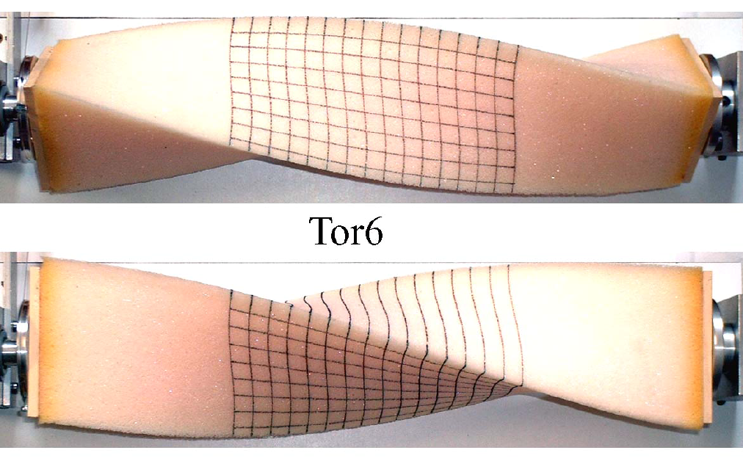
-poutre homogène, poids négligé, déformation faible.
X
Y
G

Une poutre est sollicitée en TORSION quand, à chaque extrémité, les actions exercées se
réduisent à deux couples égaux et opposés.

Torseur de cohésion en G : Exemple d’application :
$\left\{τ_{\text{coh}}\right\}={\left\{\begin{matrix}0 & M_{\text{tx}} \\ 0 & 0 \\ 0 & 0\end{matrix}\right\}}_{G}$ Suspension arrière automobile à barre de torsion
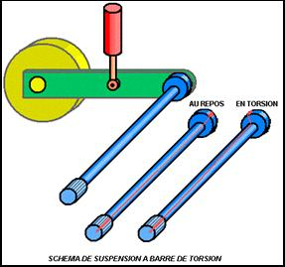
roue
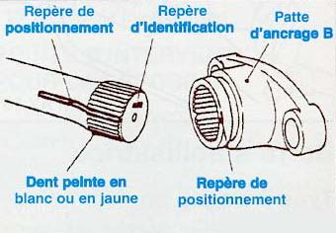

II°)Essai de torsion :
Lié à la caisse
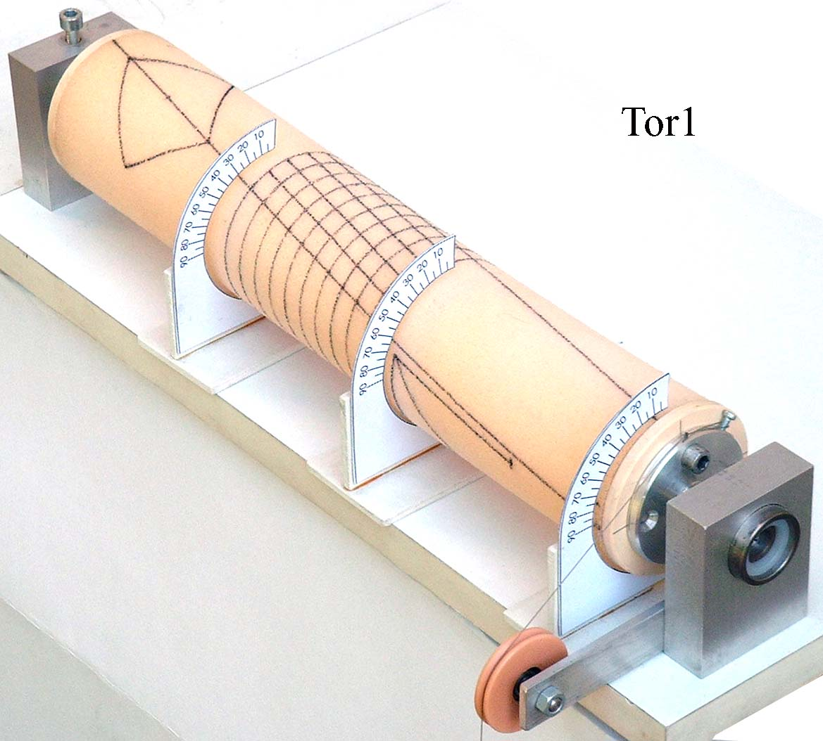
α1
α2
L1
L2

Mtx
-Mtx

Image de l’essai

 θ=α/L avec θ:rad/mm α:rad L=mm
θ : angle unitaire de torsion=cte
Exemple: Un arbre est soumis à un couple de torsion Mt=50N.m L=300mm angle total de torsion entre les deux extrémités =20°.Déterminer θ. θ=α/L =20/0.3=66.66°/m = 66.66.π/180=1.16rad/m

III°)Contrainte tangentielle de torsion τ :
La contrainte en un point est proportionnelle à la distance φ(rhô) de ce point par rapport à la ligne moyenne Lm ( axe).En torsion simple les contraintes tangentielles sont des contraintes de cisaillement τ : N/mm² ou MPa.
$τ=G\text{.}θ\text{.}ρ$
avec G:module d’élasticité transversal N/mm² : 0,4.E
φ: varie de 0 à Rayon : mm θ = rad/mm


N/mm² ou MPa
τ
τ
φ
G:module d’élasticité transversal va dépendre du matériau :
Caoutchouc : entre 4 et 8 Mpa
Aluminium : 26200 Mpa
Cuivre : 44700 Mpa 
Acier : 80000 Mpa

section de la poutre

IV°)Equation de déformation élastique :
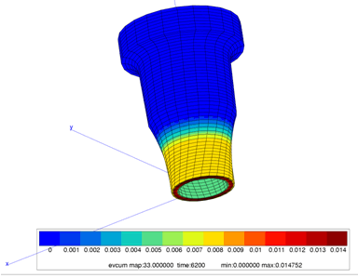
$θ=\frac{M_{t}}{G\text{.}\text{Io}}$
avec G : N/mm²
Mt: moment de torsion:N. mm
Io =moment quadratique : mm⁴


Le moment quadratique ou d’inertie est différent selon la forme de la section :
Io=π.d⁴ /32 pour : Io=π.D⁴ /32- π.d⁴ /32 pour

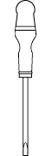

Exemple: Un tournevis est soumis à Mt=2,4 daN et le diamètre de tige=7mm.
Trouver θ sachant que la tige est en acier G=80000 Mpa

Mt=2400mm.daN et Io=235,7mm⁴ θ=0,00127rad/mm ou 7,2.10⁻⁵ °/m

V°)Relation entre τ et Mt:

avec Mt: moment de torsion:N. mm
Io =moment quadratique : mm⁴
φ: varie de 0 à Rayon : mm
τ : N/mm² ou MPa
$τ=\frac{M_{t}}{I_{0}}ρ$



τ sera au maxi si φ est égal au rayon.

Exemple: On reprend le même tournevis et on veut déterminer la contrainte maxi τmax . τmax=356N.mm²

VI°)Calcul des constructions (condition de résistance):
Pour résister, il faut que τmax ≤ Rpg τp=Rpg
$τ_{\text{Maxi}}=\frac{M_{t}}{\frac{I_{0}}{v}}$
v= d/2 = φmaxi



Io/v :module de torsion qui caractérise la rigidité en torsion de la section
Io/v=π.d³ /16 pour : Io/v=π/16 (D⁴⁻- d⁴ /D) pour

 τp=τe/s Rpg=Rg/s
avec :
Rpg :résistance pratique au glissement (ou cisaillement) (« la Rpe de la traction »)MPa
Rg : résistance au glissement (ou cisaillement) (« la Re de la traction ») MPa
Exemple : pour le tournevis ,trouver le diamètre si Rpg=20daN/mm² et Mt=2400daN/mm.
2400/Io/v=20 d³ =120.16/π = 8,5 mm
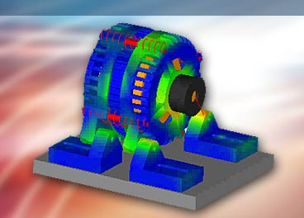
VII°)Concentration de contraintes :
Les calculs sont réalisés au niveau de la section la plus faible.
Il y aura phénomène de concentration de contraintes quand les poutres étudiées présenteront de brusques variations de section (rainure de clavettes, épaulement, gorge,etc…)
τmaxi
Rainure de clavette
τmax=τo.kt

Exemple :

moteur
recepteur
L=2000

Un arbre plein transmet une Puissance P=20Kw à Nm=1500trs/min.La contrainte τ=8daN/mm²

1-Trouver Mt maxi sur l’arbre.
2-Trouver le diamètre de l’arbre, et α entre les deux extrémités (acier : G=80000 Mpa)
3-Si on impose θ=0,1°/m quel serait le nouveau diamètre ?

1-P=c.w c=20000/w=127,3N.m

$τ_{\text{Maxi}}=\frac{M_{t}}{\frac{I_{0}}{v}}$2- pour résister τmax ≤ Rpg d=20,08mm

$τ=G\text{.}θ\text{.}ρ$3- θ=0,1°/m ou 0,0174 rad/m

et φ=R donc R=80/80000.0,0174 = 0,057m donc diamètre d=115mm

